重点対策の実施状況等の調査について
参考資料１－３

１．重点対策の実施状況等調査
温暖化対策に効果的な対策（重点対策）の実施状況等の把握を目的として、アンケート調査を実施し、特定事業者の約４分の１である243事業者から回答を得られた。
○ 調査期間：平成27年５月29日（金）～平成27年６月19日（金）
○ 調査内容：評価制度における重点対策の該当・実施の有無
○ 回答数：243事業者（製造業84事業者、非製造業159事業者）

２．各項目の実施率
製造業と非製造業の重点対策実施率を図１・図２に示すとおりである。白抜きの棒グラフは、重点項目に該当する事業者の割合、網がけの棒グラフは、実施している事業者の割合を示す。折れ線グラフは、該当する事業者のうち、実施済みの事業者の割合を示す。また、その他項目は、実施済みの事業者のみの割合を示す。
（１）製造業
○ 基本対策について、一部の対策（№15、№21）を除き50％以上の実施率であった。
○ その他対策は、照明関係（№30、№31）と高効率機器（№32）、及び省エネ診断の実施（№37）が50％を超えた。
（２）非製造業
○ 基本対策について、製造業より低い実施率が多かった（№２、№３等）、製造業よりも顕著に高い実施率を示す項目も見られた（№６、№15、№21）。また、一部の対策（№25）を除き50％以上の実施率であった。
○ その他対策は、高効率な蛍光灯の導入（№30）が50％を超えたのみであった。
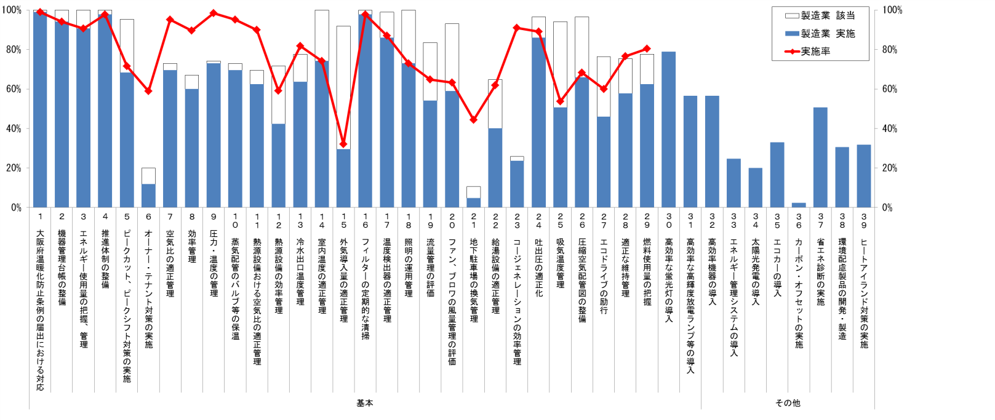
図１ 重点対策実施率（製造業）
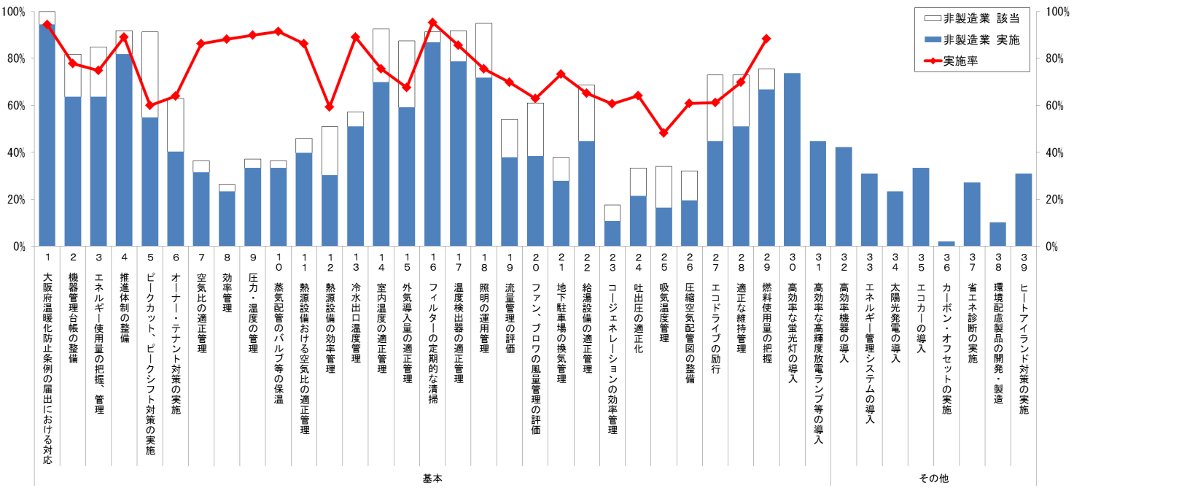
図２ 重点対策実施率（非製造業）

３．重点対策実施率
事業者ごとの重点対策実施率の分布を図３に示す。実施率100％以上の事業者は製造業で全体の47％、非製造業で全体の50％であった。また、実施率75％以上100％未満の事業者は製造業で33％、非製造業で28％となり、実施率75％未満の事業者は製造業で20％、非製造業で22％となった。
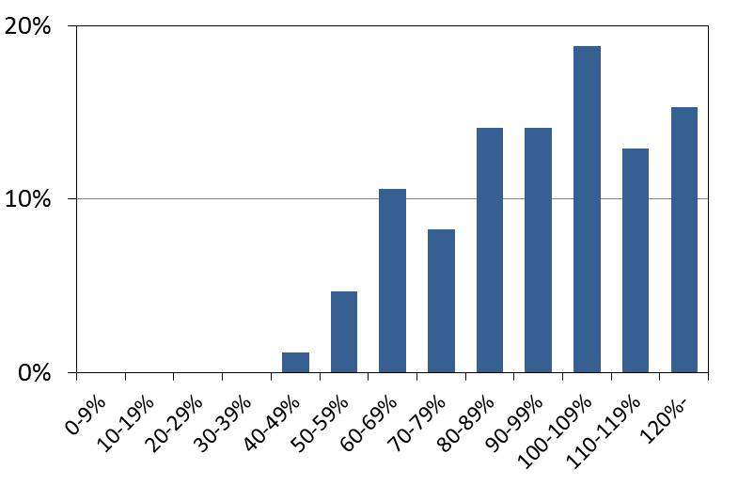  20％  33％  47％ | 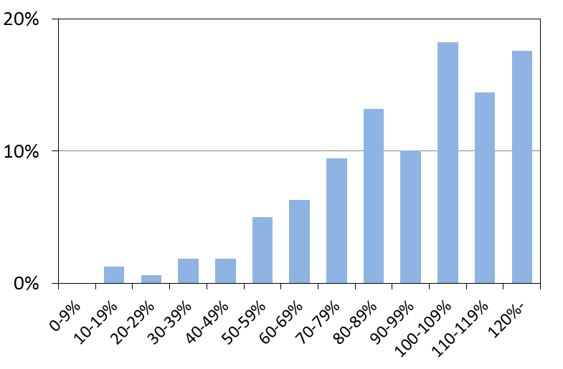  50％  28％  22％
図３ 重点対策実施率分布（左：製造業 右：非製造業）

